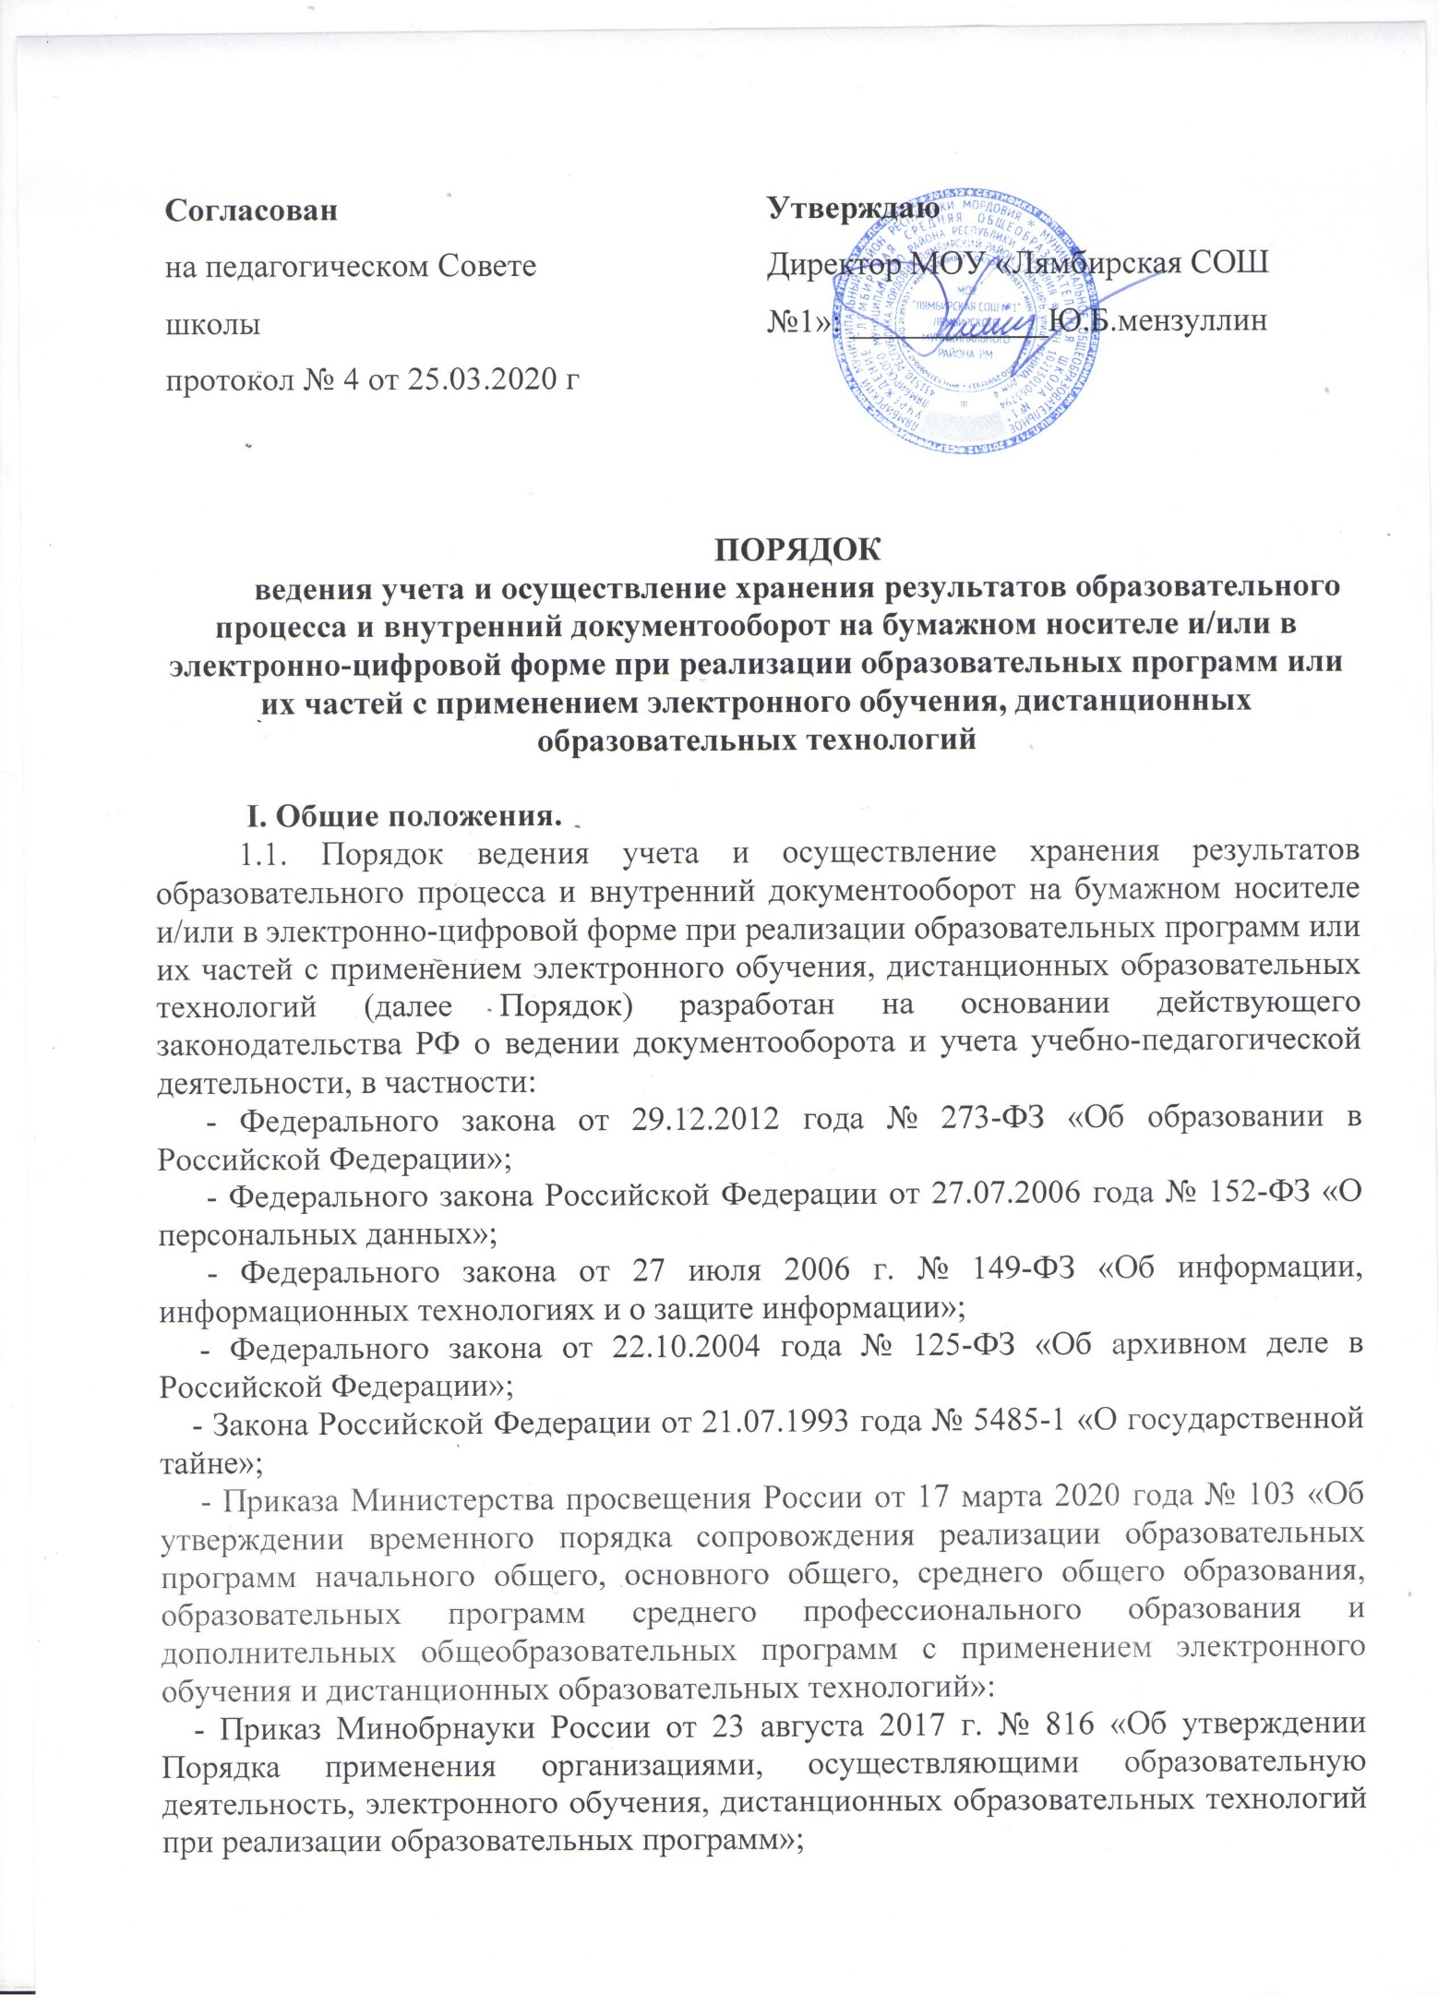

Согласован  на педагогическом Совете  школы  протокол № 4 от 25.03.2020 г | Утверждаю  Директор МОУ «Лямбирская СОШ №1»: ____________Ю.Б.мензуллин

ПОРЯДОК
ведения учета и осуществление хранения результатов образовательного процесса и внутренний документооборот на бумажном носителе и/или в электронно-цифровой форме при реализации образовательных программ или их частей с применением электронного обучения, дистанционных образовательных технологий

I. Общие положения.
  - Порядок ведения учета и осуществление хранения результатов образовательного процесса и внутренний документооборот на бумажном носителе и/или в электронно-цифровой форме при реализации образовательных программ или их частей с применением электронного обучения, дистанционных образовательных технологий (далее Порядок) разработан на основании действующего законодательства РФ о ведении документооборота и учета учебно-педагогической деятельности, в частности:
- Федерального закона от 29.12.2012 года № 273-ФЗ «Об образовании в Российской Федерации»;
- Федерального закона Российской Федерации от 27.07.2006 года № 152-ФЗ «О персональных данных»;
- Федерального закона от 27 июля 2006 г. № 149-ФЗ «Об информации, информационных технологиях и о защите информации»;
- Федерального закона от 22.10.2004 года № 125-ФЗ «Об архивном деле в Российской Федерации»;
- Закона Российской Федерации от 21.07.1993 года № 5485-1 «О государственной тайне»;

- Приказа Министерства просвещения России от 17 марта 2020 года № 103 «Об утверждении временного порядка сопровождения реализации образовательных программ начального общего, основного общего, среднего общего образования, образовательных программ среднего профессионального образования и дополнительных общеобразовательных программ с применением электронного обучения и дистанционных образовательных технологий»:
- Приказ Минобрнауки России от 23 августа 2017 г. № 816 «Об утверждении Порядка применения организациями, осуществляющими образовательную деятельность, электронного обучения, дистанционных образовательных технологий при реализации образовательных программ»;

- Письма Министерства просвещения РФ от 19 марта 2020 г. № ГД-39/04 "О направлении методических рекомендаций" Методические рекомендации по реализации образовательных программ начального общего, основного общего, среднего общего образования, образовательных программ среднего профессионального образования и дополнительных общеобразовательных программ с применением электронного обучения и дистанционных образовательных технологий:
- Письма Федерального агентства по образованию от 29.07.2009 года № 17-110 «Об обеспечении защиты персональных данных»;
- Письма Минобразования РФ от 20 декабря 2000 г. N 03-51/64 «Методические рекомендации по работе с документами в общеобразовательных учреждениях»
- Рекомендации по внедрению систем ведения журналов успеваемости в электронном виде, разработанных Минобрнауки России (письмо от 15.02.2012 №АП-147/07),
- Постановление Администрации Лямбирского муниципального района Республики Мордовия от 15» августа 2014 года № 940
«Об утверждении Административного регламента Администрации Лямбирского муниципального района по предоставлению муниципальной услуги «Предоставление информации о текущей успеваемости учащегося, ведение электронного дневника и электронного журнала успеваемости»
- Устав школы.
1.2 Данный Порядок является локальным актом, обязательным для всех участников образовательного процесса МОУ «Лямбирская СОШ №1» (далее Школа) и регулирующим организацию учета успеваемости, порядок учета, порядок хранения в архивах и форму хранения результатов образовательного процесса и внутренний документооборот на бумажном носителе и/или в электронно-цифровой форме при реализации образовательных программ или их частей с применением электронного обучения, дистанционных образовательных технологий, а так же определяет лиц, осуществляющих учет (хранение) результатов освоения обучающимися образовательных программ и устанавливает ответственность этих лиц.
1.3 Порядок регламентирует деятельность по ведению учета и осуществление хранения результатов образовательного процесса и внутренний документооборот на бумажном носителе и/или в электронно-цифровой форме при реализации образовательных программ или их частей с применением электронного обучения, дистанционных образовательных технологий.
1.4 Порядок принимается на неопределенный срок и изменяется по мере изменения законодательства в порядке, предусмотренным Уставом школы.
1.5 Оценивание обучающихся по предметам учебного плана является обязательным для оценки результатов освоения программы обучающимися 2-11 классов.
В первом классе бальная оценка освоения обучающимися учебной программы не применяется.
1.6. В соответствии с пунктом 3, подпунктом 4, статьи 44 Федерального закона "Об образовании в Российской Федерации" от 29.12.2012 №273-ФЗ, Школа обязана обеспечить родителям (законным представителям) учащихся возможность ознакомления с ходом и содержанием образовательного процесса, а также с результатами освоения ребенком образовательных программ учащимся.
1.7. Школа осуществляет индивидуальный учет результатов освоения обучающимся основных образовательных программ соответствующего уровня общего образования на бумажных и/или электронно-цифровом формате.
1.8. Все педагоги Школы обязаны вести учет освоения обучающимися образовательных программ в классных и электронных журналах, а так же информировать родителей и обучающихся об их успеваемости путем проставления оценок в дневник. Оценки в электронный дневник вносят педагоги и классный руководитель.
1.9. Педагоги Школы несут дисциплинарную ответственность за невыполнение требований настоящего локального акта по учету и фиксированию успеваемости обучающихся.
1.10. Хранение в архивах данных об учете результатов освоения обучающимся основных образовательных программ осуществляется на бумажных и электронных носителях в порядке, утвержденном федеральным органом исполнительной власти, осуществляющим функции по выработке государственной политике и нормативно-правовому регулированию в сфере образования.
1.11. Лицо, ответственное за хранение данных об учете результатов освоения обучающимися образовательных программ, назначается Приказом директора Школы.
1.12. Индивидуальный учет результатов освоения учащимся основных образовательных программ и хранение в архивах информации об этих результатах осуществляется на бумажных и/или электронно-цифровой форме в порядке, утвержденном соответствующими нормативными актами.

II. Процедура и порядок осуществление учета результатов освоения обучающимися образовательных программ на бумажном носителе и/или в электронно-цифровой форме.
2.1. Учет результатов освоения обучающимся основной образовательной программы осуществляется на бумажных и/или электронно-цифровой форме, утвержденных приказом директора Школы.
2.2. К обязательным бумажным носителям учета результатов освоения обучающимися основной образовательной программы относятся классные журналы, дневники обучающихся, портфолио обучающихся, личные дела обучающихся, книги учета (по аттестатам), аттестаты об окончании основного и среднего общего образования.
2.3. В классных журналах отражается балльное текущее, промежуточное и итоговое (годовое) оценивание результатов освоения обучающимися основной образовательной программы.
2.4. Внесение исправлений в промежуточные и итоговые результаты по предметам в классном журнале оформляется в виде записи с указанием соответствующей оценки цифрой и прописью, подписи исправившего результат педагога, печати, предназначенной для документов школы.
2.5. В личном деле выставляются итоговые результаты обучающегося по предметам учебного плана соответствующей основной образовательной программы. Итоговые результаты обучающегося по каждому году обучения заверяются одной печатью предназначенной для документов и подписью классного руководителя.
2.6. Личное дело при переводе обучающегося в другое образовательное учреждение отдается его родителю (законному представителю) согласно заявлению на имя директора школы
2.7. Результаты итогового оценивания обучающегося по предметам учебного плана по окончанию основной образовательной программы основного и среднего общего образования в 9 и 11 классах заносятся в книгу выдачи аттестатов за курс основного общего и среднего общего образования и выставляются в аттестат о соответствующем образовании
2.8. К обязательной электронно-цифровой форме индивидуального учета результатов освоения обучающимся основной образовательной программы относится электронный журнал и электронный дневник.
2.8.1. Одной из задач электронного журнала и электронного дневника является информирование родителей (законных представителей) и обучающихся через INTERNET об успеваемости, посещаемости обучающихся, их домашних заданиях и прохождении программ по различным предметам, согласно регламента.
2.8.2. Электронный журнал и электронный дневник заполняются педагогом в день проведения урока. Оценки (отметки) за контрольную работу выставляются педагогами в соответствии с разработанными требованиями.
2.8.3. В случае болезни педагога, замещающий педагог, заполняет электронный журнал и электронный дневник в установленном порядке (подпись и другие сведения делаются в журнале замещения уроков).
2.8.4. При делении по предмету класса на подгруппы, записи ведутся индивидуально каждым педагогом, ведущим данную группу.
2.8.5. Педагоги Школы выставляют в электронный журнал итоговые оценки (отметки) в рамках промежуточной и итоговой аттестации обучающихся своевременно в течение последней недели каждого учебного периода до начала каникулярного периода.
2.8.6. С результатами освоения обучающимися Школы образовательных программ родители (законные представители) могут познакомиться ежедневно на школьном сайте в разделе «Электронный журнал». Классный руководитель в начале учебного года обязан передать родителям (законным представителям) реквизиты доступа в данный раздел.
2.8.7. Системный администратор несет ответственность за техническое функционирование электронного журнала и электронного дневника, а также производит резервное копирование данных и их восстановление в актуальном состоянии.

III. Хранение в архивах информации о результатах освоения обучающимися образовательных программ на бумажных и/или электронно-цифровой форме.
3.1. В архивах хранится информация о результатах освоения обучающимися образовательных программ на обязательных бумажных носителях и/или электронно-цифровой форме.
3.2. Информация о результатах освоения обучающимися образовательных программ хранится на обязательных бумажных носителях:
•классные журналы – 5 лет;
•сводные ведомости классных журналов – 25 лет;
•книги для учёта и записи выданных аттестатов – 50 лет.
3.3. В конце каждого учебного года электронные журналы проходят процедуру архивации и хранятся в течение 5 лет. Изъятые из электронных журналов успеваемости учащихся сводные ведомости успеваемости на электронных носителях хранятся в течение 25 лет. Архивное хранение учетных данных в электронном виде предусматривает контроль за их целостностью и достоверностью на протяжении всего срока.

